- 국그릇 (각 5달러, 2개 있음)
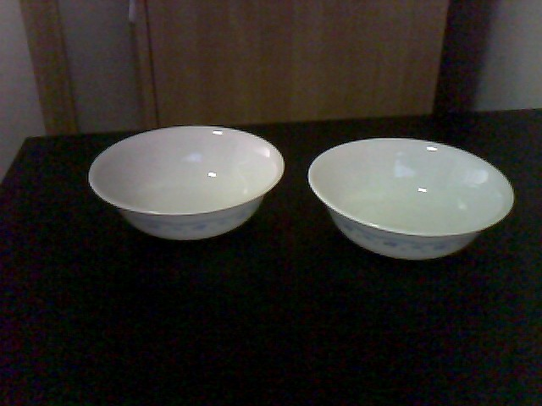

- 접시 , 보통 접시보다 약간 깊은 접시 (각 5달러, 2개 있음)
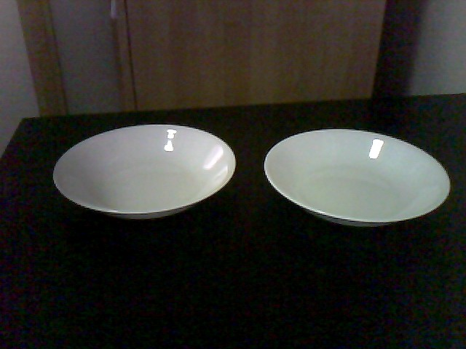

- 큰 국그릇 , 라면 담아 드시기에 좋음 (각 5달러, 2개 있음)
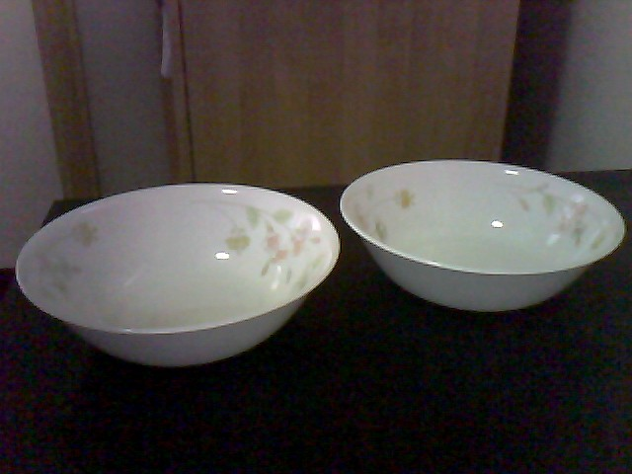

- 밥그릇 (각 5달러, 2개 있음)
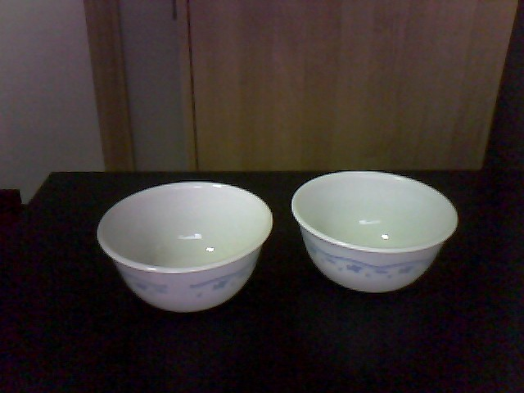

- 소스 접시(4가지 소스 담을 수 있는 것) (5달러)

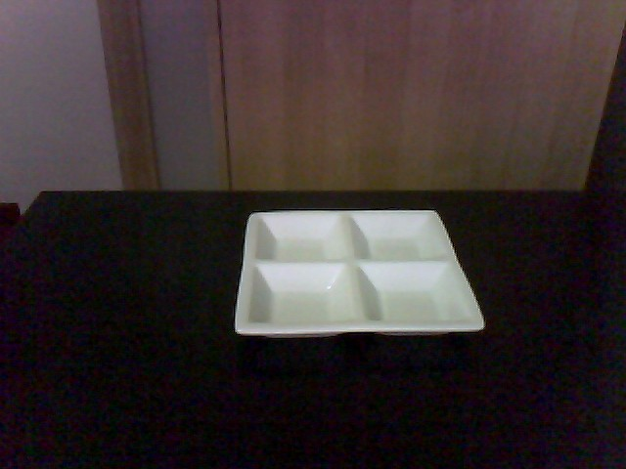

- 컵 (각 5달러, 2개 있음)
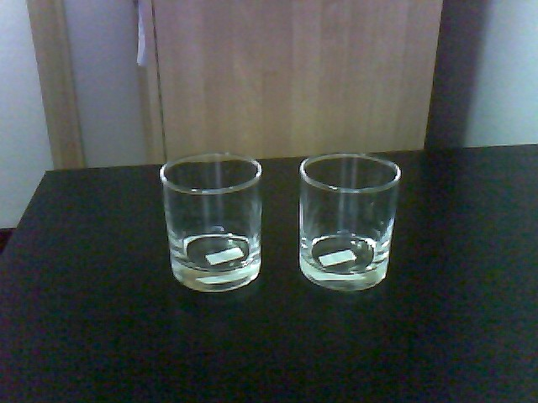

- 커피 혹은 차 마실 수 있는 컵과 받침 (컵과 받침 함께 5 달러/개, 2개있음)
